Gefährdungs-beurteilung
Hartverchromen

Bitte beachten: Die kursiv gesetzten Einträge sind Beispieltexte, die Sie für Ihren Bedarf abändern können.
Dokumentation nach GefStoffV

Ersteller: Verantwortlicher:
Datum:
Arbeitsbereich: Handgalvanik
Tätigkeit: Hartverchromen
Beschreibung der Tätigkeiten
Die zu beschichtenden Werkstücke (je nach Kundenauftrag) werden an Gestellen hängend in den Elektrolyten (Chrombad) eingetaucht. Nach der vorgeschriebenen Verweilzeit werden die Gestelle herausgenommen und in Spülbäder getaucht.
Das Hartchrombad hat eine Oberfläche von 2 m2 und ist mit einer Randabsaugung versehen. Dem Elektrolyten wird ein wirksames Netzmittel zugesetzt. Eine Zuluft im Arbeitsbereich ist durch Dachöffnungen und Hallentore gegeben.
Die Handgalvanik ist in einer Halle (Fläche: 1500 m2; Deckenhöhe: 4,50 m) untergebracht.

Verwendete/freigesetzte Gefahrstoffe
Bezeichnung | Kennzeichnung/H-Sätze | Menge
Chromelektrolyt  (Chromtrioxid in wässriger  Lösung, Schwefelsäure)  Temperatur: 60 °C | Karzinogenität, Kat. 1A; H350  Keimzell-Mutagenität, Kat. 1B; H340  Reproduktionstoxizität, Kat. 2; H361f  Akute Toxizität, Kat. 2 (inhalativ);  H330  Akute Toxizität, Kat. 3 (dermal); H311  Akute Toxizität, Kat. 3 (oral); H301  Spezifische Zielorgan-Toxizität  (wiederholte Exposition),  Kat. 1; H372  Ätzwirkung auf die Haut,  Kat. 1A; H314  Sensibilisierung der Atemwege,  Kat. 1; H334  Sensibilisierung der Haut,  Kat. 1; H317  Akut gewässergefährdend,  Kat. 1; H400  Chronisch gewässergefährdend,  Kat. 1; H410 | Badinhalt: 1000 Liter  Chromtrioxid: 260 g/l  Schwefelsäure: 5 g/l

Beurteilung

Gefahren durch Inhalation
Verfahrensbedingt starke Aerosolbildung durch Wasserstoff. Einatmen von Chrom(VI)-haltigen Aerosolen möglich. Das Verfahren kann wegen der Vielfalt der zu beschichtenden Werkstücke nicht automatisiert werden. Ein Arbeitsplatzgrenz- wert ist nicht aufgestellt (TRGS 900). Die Anforderungen der EGU-Empfehlung (DGUV Information 213-716) und damit der Stand der Technik werden erfüllt.

Gefahren durch Hautkontakt
Die bereit gestellten Schutzhandschuhe, Schürze, Schutzbrille säurefester Arbeitsanzug sind geeignet und wirksam,
d. h. sie werden konsequent getragen und gepflegt. Hautmittel und Waschgelegenheiten werden zur Verfügung gestellt und auch benutzt. Es besteht ein betrieblicher Hautschutzplan.

Wegen des Tragens flüssigkeitsdichter Schutzhandschuhe liegt Feuchtarbeit vor. Handschuhe werden länger als 4 Stunden pro Arbeitsschicht getragen.

Es besteht eine mittlere Hautgefährdung durch Hautkontakt entsprechend TRGS 401.

Physikalisch-chemische und sonstige Gefahren
Wegen der Wasserstoffentwicklung besteht grundsätzlich Brand- und Explosionsgefahr (siehe Explosionsschutzdokument nach Gefahrstoffverordnung; Informationsmittel S 018 der BG Energie Textil Elektro Medienerzeugnisse).

Schutzmaßnahmen/Wirksamkeit | Zuständigkeit (Termin)
Eine Substitution gegen ungefährlichere Ersatzstoffe ist nicht möglich.  Das Verfahren kann wegen der Vielfalt der zu beschichtenden  Werkstücke nicht automatisiert werden. | Unternehmer
Die Maßnahmen der EGU-Empfehlung und damit der Stand der Technik werden erfüllt. Es sind keine Messungen erforderlich. | Unternehmer
Maßnahmen nach der EGU-Empfehlung sind u. a.: Randabsaugung, Netzmittel.  Über die Absaugung liegt eine Abnahme vor. Der fvo-Leitfaden zur konstruktiven Ausführung der Absaugung wurde eingehalten.  Die Wirksamkeit des Netzmittels ist nachgewiesen. | Unternehmer
Die Absaugung wird alle 3 Monate überprüft mit Dokumentation. | Unternehmer; Wartungsvertrag mit  Fa. „Lüftung“
Es erfolgt zudem eine arbeitstägliche Funktionskontrolle durch die Mitarbeiter. | alle Mitarbeiter
Es werden säurefeste Arbeitsanzüge, Schutzhandschuhe, Schürzen, Schutzbrillen und bei Tätigkeiten mit festem Chromtrioxid (Ansetzen) Atemschutz (FFP2) zur Verfügung gestellt. Die PSA ist entsprechend  der Betriebsanweisung zu benutzen. | Unternehmer/alle Mitarbeiter
Zur Aufbewahrung von Arbeits- und Schutzkleidung sowie Straßenkleidung stehen Spinde mit getrennten Aufbewahrungsmöglichkeiten zur Verfügung. | Unternehmer/alle Mitarbeiter
Es stehen hygienisch einwandfreie Waschgelegenheiten sowie  Hautmittel zur Verfügung. | Unternehmer

Schutzmaßnahmen/Wirksamkeit | Zuständigkeit (Termin)
Alle betrieblichen Behälter und Bäder sind entsprechend dem Inhaltsstoff gekennzeichnet. Rohrleitungen sind entsprechend dem Durchflussstoff  und der Flussrichtung gekennzeichnet. | Unternehmer
Gefahrstoffe dürfen nur mit dafür vorgesehenen Fasspumpen um- und abgefüllt werden. Es dürfen nur geeignete und gekennzeichnete Gebinde verwendet werden. | Unternehmer/alle Mitarbeiter
Alle Gefahrstoffe werden in einem abschließbaren Lager untergebracht. Die TRGS 510 ist eingehalten. Die gelagerten Stoffe und Lagermengen werden in einem gesonderten Verzeichnis geführt. | Herr „Lagermeister“
Für Unbefugte ist der Zutritt zur Galvanik verboten, Verbotszeichen P06 hängt aus. | Unternehmer
Arbeitsmedizinische Vorsorge nach G 15 und G 24 werden veranlasst. Vorsorgekartei wird geführt. | Unternehmer/Betriebsarzt
Betriebsanweisungen und Hautschutzplan sind vorhanden. Unterweisungen erfolgen jährlich inkl. arbeitsmedizinisch-toxikologischer Beratung. | Unternehmer/Betriebsarzt
Angewendete Vorschriften/Literatur
TRGS 401 Gefährdung durch Hautkontakt – Ermittlung, Beurteilung, Maßnahmen

TRGS 510 Lagerung von Gefahrstoffen in ortsbeweglichen Behältern

DGUV Information 213-716 EGU-Empfehlung für die Gefährdungsbeurteilung nach der Gefahrstoffverordnung:
Galvanotechnik und Eloxieren

DGUV Information 240-150 Handlungsanleitung für arbeitsmedizinische Untersuchungen nach dem DGUV Grundsatz G 15 „Chrom-VI-Verbindungen“

BGI 504-24
Informationsmittel S 015 „Gefahrstoffe in der Galvanotechnik und der Oberflächenveredelung“ der BG Energie Textil Elektro Medienerzeugnisse

Informationsmittel S 018 „Leitfaden zur Erstellung des Explosionsschutzdokumentes“ der BG Energie Textil Elektro
Medienerzeugnisse

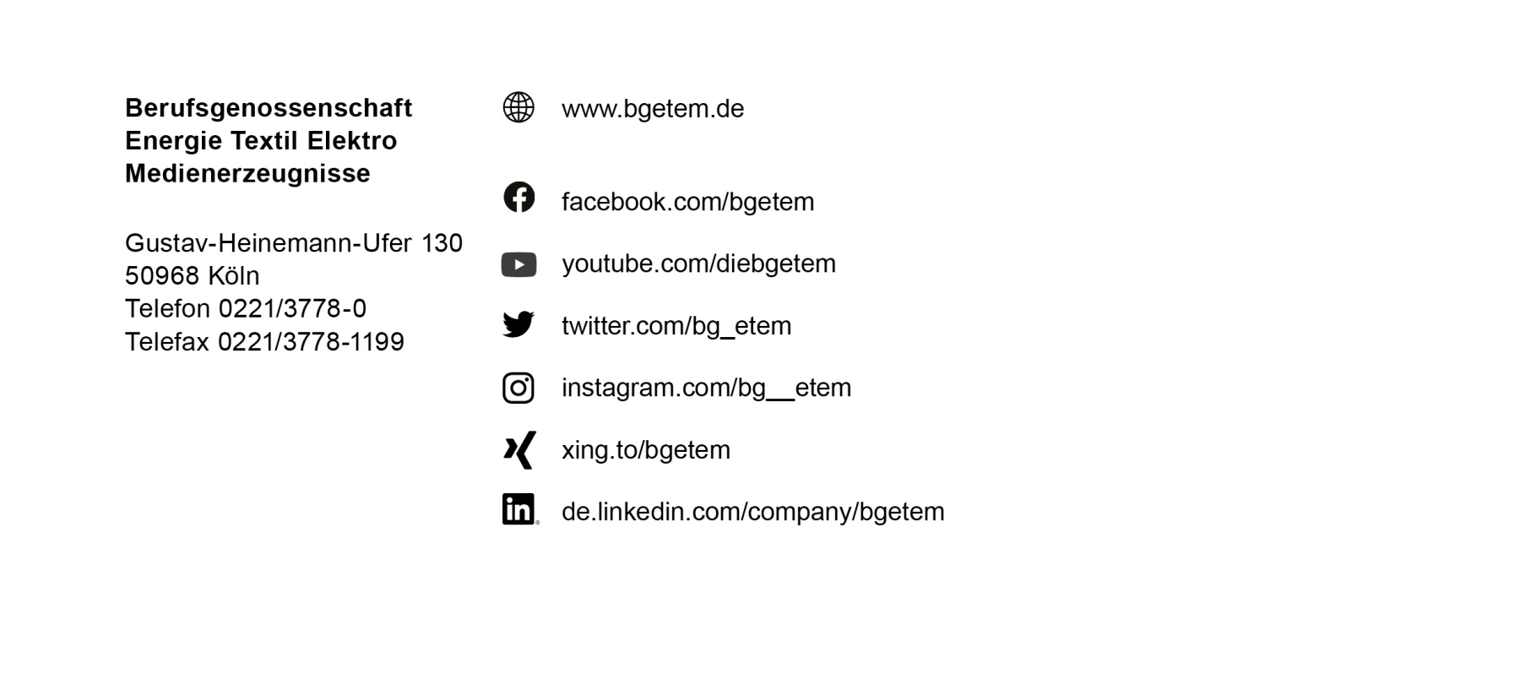
Bestell-Nr. S017-00
1 . 0 . 03 . 17 . 3
Alle Rechte beim Herausgeber
Seite 2 von 2
Bestell.-Nr. S S017-00
Bestell-Nr. S017-02
1 . 0 . 03 . 17 . 3
Alle Rechte beim Herausgeber
Seite 3 von 3
Bestell.-Nr. S017-02

